Кафедра вычислительной техники



ЛАБОРАТОРНАЯ РАБОТА №1
по дисциплине: технология программирования на Java
на тему:Обработка событий. Механизм делегирования событий.

Выполнил: | Проверил:
Студент гр. АВТ-710, АВТФ | ассистент каф. ВТ
Тарков Д.К | Михайленко Дмитрий Анатольевич
«___» ______ 20__г. | «___» ______ 20__г.
_________________ | _________________
(подпись) | (подпись)

Оглавление
ЦЕЛЬ И ЗАДАНИЕ 1
Цель работы: 1
Задание 2
Ход работы 2
Вывод: 3
Листинг: 4
Main 4
Ant 4
Warrior 4
Worker 5
IBehaviour 5
AbstractFactory 6
AntFactory 6
Habitat 6

ЦЕЛЬ И ЗАДАНИЕ

Цель работы:
1. Познакомиться с особенностями технологии Java и изучить синтаксис языка Java.
2. Изучить основные понятия и термины обработки событий в модели делегирования событий на Java (учебно-методическое пособие, главы 1 и 2).
3. Разработать учебную программу. Основная ее задача – разработка упрощенной имитации поведения объектов (все последующие лабораторные работы будут расширять это задание). Объекты реализуются через наследование: абстрактный класс + интерфейс → наследники.
Вариант 1
Объект – муравей. Бывают 2 видов: рабочий и воин. Рабочие рождаются каждые N1 секунд с вероятностью P1. Воины рождаются каждые N2 секунд с вероятностью P2.

Задание
Рабочий цикл программы: - запускается процесс симуляции по клавише B, генерируются объекты классов согласно заданию; - симуляция завершается по другой клавише E, выводится статистическая информация.
Для решения задачи:
- Разработать абстрактный класс объекта, согласно варианту индивидуального задания.
- Создать интерфейс IBehaviour, задающий поведение объекта.
- Реализовать иерархию классов, определяющих объекты по варианту и реализующие интерфейс IBehaviour.
- Создать класс Habitat (среда), определяющий размер рабочей области и хранящий массив объектов, с параметрами, заданными вариантом. Предусмотреть в классе метод Update, вызывающийся по таймеру и получающий на вход время, прошедшее от начала симуляции. В данном методе должны генерироваться новые объекты и помещаться в поле визуализации в случайном месте.
Визуализация объекта - использовать готовые небольшие картинки;
- Рабочее окно программы – область визуализации среды обитания объектов;
- Симуляция должна запускаться по клавише B и останавливаться по клавише E.
- При остановке симуляции список очищается.
- Время симуляции должно отображаться текстом в области визуализации и скрываться/показываться по клавише T;
- По завершению симуляции область отображения объектов очищается и в поле визуализации выводится информация о количестве и типе сгенерированных объектов, а также время симуляции. Текст должен быть форматирован, т.е. выводиться с использованием разных шрифтов и цветов.
- Параметры симуляции задаются в классе Habitat.

Ход работы
Были разработаны следующие классы:
Ant – абстрактный класс:
- return float x; float y – возвращает положение объектов на экране;
Warrior – класс для объекта «муравей воин», наследник класса Ant:
-Image image – картинка муравья воина;
Worker – класс для объекта «муравей рабочий», наследник класса Ant:
-Image image – картинка муравья рабочего;
IBehaviour - интерфейс, задающий поведение объектов Ant:
Habitat – класс среды, отвечает за генерацию птиц:
- ArrayList<Ant> mas – массив типа абстрактного класса для всех питомцев;
-int warriorCount – количество воинов;
-int workerCount– количество рабочих;
-float N1 – время генерации Warrior;
- float N2 – время генерации Worker;
- float P1 – вероятность генерации Warrior;
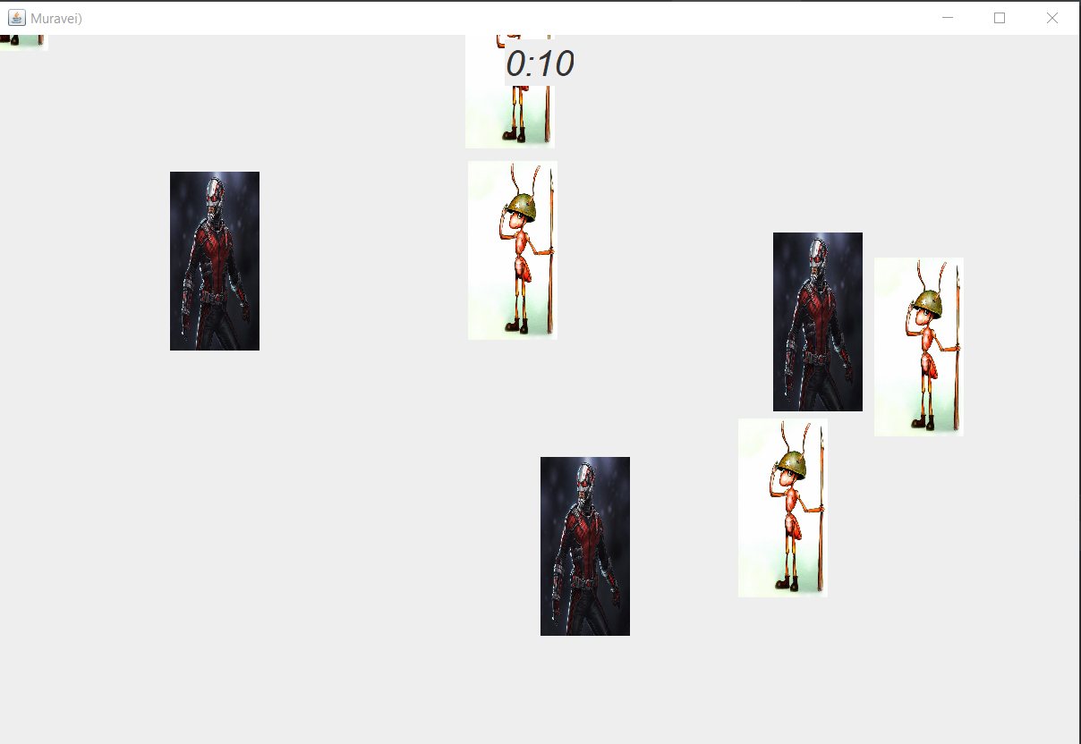

Рис. 1. Результат выполнения метода кнопки «старт» (начало симуляции).

Вывод:
В данной работе был разработан графический интерфейс учебного приложения. Были изучены классы менеджеров компоновки, классы создания меню приложения, основных и диалоговых окон и т.д. Была доработана учебная программа.

Листинг:

Main
package com.company;
public class Main {
public static void main(String[] args) {
Habitat habitat = new Habitat();
habitat.init(2,3,1,1);
}
}

Ant
package com.company;
public abstract class Ant implements IBehaviour {
private float x;
private float y;
Ant(){
x=0;
y=0;
}
Ant(float x, float y){
this.x = x;
this.y = y;
}
public void setX(float x){
this.x = x;
}
public void setY(float y){
this.y = y;
}
public float getX() {
return x;
}
public float getY() {
return y;
}
}

Warrior
package com.company;
import javax.swing.*;
import java.awt.*;
public class Warrior extends Ant {
private static int count;
private Image img;
Warrior() {
count++;
}
Warrior(float x, float y) {
super(x, y);
count++;
img = new ImageIcon("D:\\Java\\laba_1_swing\\out\\production\\laba_1_swing\\com\\company\\Warr.jpg").getImage();
}
@Override
public Image getImage() {
return img;
}
}

Worker
package com.company;
import javax.imageio.ImageIO;
import javax.swing.*;
import java.awt.*;
public class Worker extends Ant{
private static int count;
private Image img;
Worker(){
count++;
};
Worker(float x, float y){
super(x,y);
count++;
img = new ImageIcon("D:\\Java\\laba_1_swing\\out\\production\\laba_1_swing\\com\\company\\Worker.jpg").getImage();
}
@Override
public Image getImage() {
return img;
}
}

IBehaviour
package com.company;
import java.awt.*;
public interface IBehaviour {
Image getImage();
}

AbstractFactory
package com.company;
public interface AbstractFactory {
Warrior createWarrior();
Warrior createWarrior(float x, float y);
Worker createWorker();
Worker createWorker(float x, float y);
}

AntFactory
package com.company;
public class AntFactory implements AbstractFactory {
@Override
public Warrior createWarrior() {
return new Warrior();
}
@Override
public Warrior createWarrior(float x, float y) {
return new Warrior(x,y);
}
@Override
public Worker createWorker() {
return new Worker();
}
@Override
public Worker createWorker(float x, float y) {
return new Worker(x,y);
}
}

Habitat
package com.company;
import javax.swing.*;
import java.awt.*;
import java.awt.event.ActionEvent;
import java.awt.event.ActionListener;
import java.awt.event.KeyAdapter;
import java.awt.event.KeyEvent;
import java.awt.image.ImageObserver;
import java.awt.image.ImageProducer;
import java.util.ArrayList;
public class Habitat {
private int widht;
private int height;
private ArrayList<Ant> mas;
private Timer startTime;
private int warriorCount, workerCount;
private long timeFromStart = 0;
private float N1, N2, P1, P2;
private AntFactory antFactory;
private boolean firstTimeRun = false;
public void setHeight(int height) {
this.height = height;
}
public void setWidht(int widht) {
this.widht = widht;
}
public int getHeight() {
return height;
}
public int getWidht() {
return widht;
}
Habitat(int widht, int height) {
this.widht = widht;
this.height = height;
antFactory = new AntFactory();
}
Habitat() {
this.height = 840;
this.widht = 1224;
antFactory = new AntFactory();
mas = new ArrayList<Ant>();
}
public void init(float N1, float N2, float P1, float P2) {
this.N1 = N1;
this.N2 = N2;
this.P1 = P1;
this.P2 = P2;
JFrame window = new JFrame("Muravei)");
window.setSize(widht, height);
window.setDefaultCloseOperation(WindowConstants.EXIT_ON_CLOSE);
window.setLocation(400, 100);
JPanel panel = new JPanel();
JLabel labelTime = new JLabel();
labelTime.setText(timeFromStart / 60 + ":" + ((timeFromStart % 60 < 10) ? "0" : "") + timeFromStart % 60);
labelTime.setFont(new Font("TimesRoman", Font.ITALIC, 40));
labelTime.setVerticalAlignment(JLabel.TOP);
labelTime.setHorizontalAlignment(JLabel.RIGHT);
labelTime.setVisible(false);
panel.add(labelTime);
window.add(panel);
startTime = new Timer(1000, new ActionListener() {
@Override
public void actionPerformed(ActionEvent e) {
timeFromStart++;
labelTime.setText(timeFromStart / 60 + ":" + ((timeFromStart % 60 < 10) ? "0" : "") + timeFromStart % 60);
update(timeFromStart, window);
}
});
window.addKeyListener(new KeyAdapter() {
@Override
public void keyTyped(KeyEvent e) {
super.keyTyped(e);
switch (e.getKeyChar()) {
case 'b':
if (!firstTimeRun) {
firstTimeRun = true;
start(window);
}
break;
case 'e':
startTime.stop();
statistic(window);
window.repaint();
workerCount = 0;
warriorCount = 0;
timeFromStart = 0;
labelTime.setText(timeFromStart / 60 + ":" + ((timeFromStart % 60 < 10) ? "0" : "") + timeFromStart % 60);
firstTimeRun = false;
mas = null;
break;
case 't':
if (labelTime.isVisible())
labelTime.setVisible(false);
else labelTime.setVisible(true);
break;
}
}
});
window.setVisible(true);
// window.getGraphics().drawImage(new ImageIcon("D:\\Java\\laba_1_swing\\out\\production\\laba_1_swing\\com\\company\\icon.jpg").getImage(),0,0,widht,height,null);
}
private void start(JFrame window) {
System.out.println("Start");
mas = new ArrayList<Ant>();
startTime.start();
}
private void statistic(JFrame window) {
System.out.println("Statistic");
JDialog dialog = new JDialog(window, "Statistic");
JLabel dialogLabel1 = new JLabel("Warriors: " + warriorCount);
JLabel dialogLabel2 = new JLabel("Workers:" + workerCount);
JLabel dialogLabel3 = new JLabel("Sum: " + (warriorCount + workerCount));
JLabel dialogLabel4 = new JLabel("Work Time: " + timeFromStart / 60 + ":" + ((timeFromStart % 60 < 10) ? "0" : "") + timeFromStart % 60);
dialogLabel1.setFont(new Font("Arial", Font.BOLD, 60));
dialogLabel1.setForeground(Color.cyan);
dialogLabel2.setFont(new Font("TimesRoman", Font.BOLD, 12));
dialogLabel2.setForeground(Color.BLUE);
dialogLabel3.setFont(new Font("Callibri", Font.BOLD, 32));
dialogLabel3.setForeground(Color.black);
dialogLabel4.setFont(new Font("Courier", Font.BOLD, 40));
dialogLabel4.setForeground(Color.MAGENTA);
dialog.setLayout(new GridLayout(4, 1));
dialog.add(dialogLabel1);
dialog.add(dialogLabel2);
dialog.add(dialogLabel3);
dialog.add(dialogLabel4);
dialog.setSize(500, 500);
dialog.setVisible(true);
}
private void settings() {
System.out.println("setting");
}
private void update(float time, JFrame window) {
if (time % N1 == 0) {
if (Math.random() < P1) {
mas.add(antFactory.createWarrior((float) (Math.random() * widht - 100), (float) Math.random() * height - 200));
System.out.println("WarriorCreate(" + mas.get(mas.size()-1).getX() + "," + mas.get(mas.size()-1).getY() );
for(Ant a:mas)
window.getGraphics().drawImage(a.getImage(), (int) a.getX(), (int) a.getY(), 100, 200, null);
warriorCount++;
}
}
if (time % N2 == 0) {
if (Math.random() < P2) {
mas.add(antFactory.createWorker((float) Math.random() * widht - 100, (float) Math.random() * height - 200));
System.out.println("WorkerCreate("+ mas.get(mas.size()-1).getX() + "," + mas.get(mas.size()-1).getY() );
for(Ant a:mas)
window.getGraphics().drawImage(a.getImage(), (int) a.getX(), (int)a.getY(), 100, 200, null);
workerCount++;
}
}
}
}

